UCM—T40K1
UCM—R40K1 压电陶瓷超声波换能器说明书
一、简介
我厂研制的压电陶瓷超声波换能器已通过省级鉴定，技术性能及使用效果均达到国外同类产品先进水平。
压电陶瓷超声波换能器体积小，灵敏度高、性能可靠、价格低廉，是遥控、遥测、报警等电子装置最理想的电子器件、用此换能器构成的超声波遥控开关，可使家电产品、电子玩具加速更新
换代，提高市场竞争能力。
二、技术参数
灵敏度：≥—70dB / V / ubar
谐振频率：40KHZ±1KHZ（UCM—T40K1·发射用）
38KHZ±1KHZ（UCM—R40K1·接收用）
频 带 宽：2KHZ±0.5KHZ
外形尺寸：∮16mm×22.5mm
三、使用环境
温 度：—20℃~ + 60 ℃ 相对湿度：20 ± 5℃时达98%
四、使用注意事项
两接线脚焊接时间不宜过长，以免器件内之焊点溶化脱焊及造成底座与接线脚之间松动。
不宜与腐蚀性物质接触
超声波遥控电路应用举例
1、超声波遥控电灯开关
这种遥控开关，电路简单，且免调试，非常适合初学者制作。
一、工作原理
为发射电路。电路采用分立器件构成，VT1和VT2以及R1~
R4、C1、C2构成自激多谐振荡器，超声发射器件B被联接在VT1和VT2的集电极回路中，以推挽形式工作，回路时间常由R1、C1和R4、C2确定。超声发射器件B的共振频率使多谐振荡电路触发。因此，本电路可工作在最佳频率上。
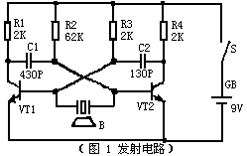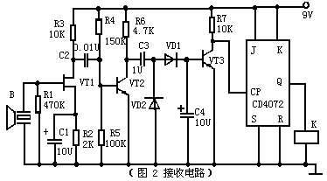
(图2)为接收电路，结型场效应VT1构成高输入阻抗放大器，能够很好地与超声接收器件B相匹配，可获得较高接收灵敏度及选频特性。VT1采用自给偏压方式，改变R3即可改变VT1的表态工作点，超声接收器件B将接收到的超声波转换为相应的电信号，经VT1和VT2两极放大后，再经VD1和VD2进行半波整流变为直流信号，由C3积分后作用于VT3和基极，使VT3由截止变为导通，其集电极输出负脉冲，触发器JK触发D，使其翻转。JK触发器Q端的电平直接驱动继电器K，使K吸合或释放。由继电器K的触点控制电路的开关。 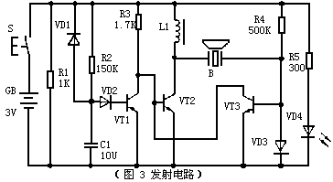

二、元件选用
发射电路中，VT1和VT2用CS9013或CS9014等小功率晶体管，≥100。超声发射器件用SE05—40T，电源GB采用一块9V叠层电池,以减小发射器体积和重量。
接收电路中，VT1和3DJ6或是3DJ7等小功率结型场效应晶体管。VT2~
VT3用CS9013，≥100。VD1和VD2用IN4148。JK触发器263B。超声接收器件用SE05—40R，与SE05—40T配对使用。继电器K用HG4310型。
超声波遥控电扇变速器

一、工作原理

(图3)为发射电路。它采用的是国产蝙蝠牌FS—A5A型电风扇的遥控发射器。这种发射器具有体积小、耗电省、工作可靠、电路简单等特点。在使用时，每按一下发射键，发射器发出约为500ms的40KHZ的超声波。发射电路的工作原理如下。
VT2和VT3构成直接耦合正反馈振荡电路，B为40KHz超声发射器件，并兼振荡电路反馈先频元件。因此，此电路可准确地振荡于超声发射器件的中心频率40KHZ。VT1和R2、C1组成500ms延时电路。R1、VD1是C1的放电通路，当按下发射键S时，VT2构成的振荡电路工作，发出超声波，同时，电源通过R2向C1充电，当C1上的电位充到1.4V时(约经过500ms),VT1导通,VT2基极以及VT3集电极电位下降为0.3V左右,振荡器停止工作,当松开发射键S时,C1通过VD1和R1迅速放电,为下一次发射作好准备.VD3和R4构成发射指示电路,当按发射键时,VD3发光。
(图4)为接收电路。CMOS非门D1~
D3由R1偏置为线性放大器，总增益可达60bB以上，由于CMOS电路的输入阻抗较高，故能够很好与超声接收器件匹配。放大后的信号由C1耦合给锁相环译码器LM567的输入端3脚。当输入信号的频率落在其中心频率上时，LM567的逻辑输出端8脚由高电平变为低电平。
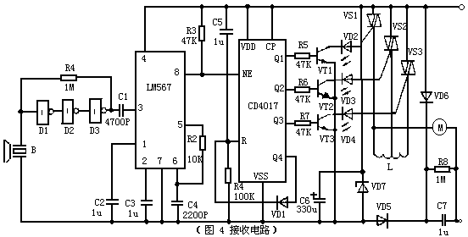

WWW.YC-DZ.COM

